需求分析文档

1.引言： 2
1.1立项背景： 3
1.2立项原因概述： 3
1.3文档依据： 3
2.项目概述： 3
2.1面向的用户人群： 3
2.2实现目标： 3
2.3项目开发要求： 4
2.4 开发工具： 4
3.具体分析 4
3.1首页 4
3.2 用户界面 5
3.2.1．部门管理 5
3.2.2．职位管理 5
3.2.3．员工管理 6
3.3 管理员界面 6
3.3.1．公告管理 6
3.3.2．用户管理 7
4.数据库设计 7
4.1 创建数据库 7
4.2 数据库表设计 8
4.3 数据库通用连接 9
5.页面设计 9
6.特别说明 9
6.1 网站的安全性： 9
6.2 网站可维护性： 10
6.3 网站的灵活性： 10
6.4 硬件需求： 10
6.5 用户界面： 10
6.6 数据管理能力要求： 10
6.7 故障处理： 10

1.引言：

1.1立项背景：
项目提出者： 肖炜昊；
提出原因： 对员工信息进行管理．
项目创立者： 肖炜昊；
项目开发者： 肖炜昊；
项目名称： 员工管理系统；

1.2立项原因概述：
长久以来，企业员工信息管理工作基本上采用的都是过时的管理方式来记录员工的相关信息，这种管理方式的缺点很明显，比如说，员工请假方面需要员工亲自手工申请才能达到请假的目的，严重浪费了太多时间，减少了企业的工作效率。对于小规模企业来说，员工想对较少，这种管理方式还勉强可以接受，但对于规模比较大的企业来说，员工的信息比较多，人工记录非常容易出错，极大的增加了信息管理人员的负担。在国内，大多数企业原有的管理方式已经适应不了形势的发展，急需进行改进，当前的形势下，计算机的出现加强了企业的发展，急需一个信息化管理的系统来实现对员工信息的管理，加强企业的管理模式，使企业更好的适应社会的发展，能够在当前全速发展的浪潮中全速发展。建立一个信息化管理的员工信息管理系统是企业适应社会发展形势的必经之路.

1.3文档依据：
需求分析文档根据可行性调查报告编写，为今后的系统设计及数据库设计提供依据。

2.项目概述：

2.1面向的用户人群：
目标企业管理者,目标企业的员工

2.2实现目标：
建立一个拥有良好交互性、操作简单易用的员工管理系统。
本系统最终实现后各部分的关系如下图所示：
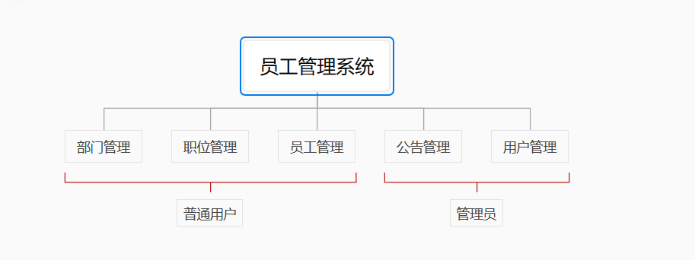

2.3项目开发要求：
- 项目开发规范统一：模块划分，代码编写均遵照小组命名规范文档；
- 程序优化、安全并要有良好的可扩展性；
- 用户界面简洁明了、操作简单实用；
- 与用户保持良好的沟通，及时根据用户新的需求改善系统功能。

2.4 开发工具：
IDEA 2023.01
MySQL 5.0
Github

3.具体分析
在开发的过程中，项目包含了用户管理,部门管理,职位管理,员工管理,公告管理等几大模块。整体功能是基于用户账户展开,每个用户而言有查询用户，可以查询所有用户或根据用户名和用户状态进行模糊查询，删除用户，修改用户、注销登录等功能。下面就逐个介绍相应模块及功能。

3.1首页
首页中主要包含了如下内容：
1）．用户注册。
为了更好使用本网站的内容，用户要先注册账户。
2）．用户登录。
已注册的用户可以通过本子模块登陆到系统，享受系统服务。
3）．管理员登录
管理员可以登录管理员账号进行用户管理,公告管理等功能管理

3.2 用户界面

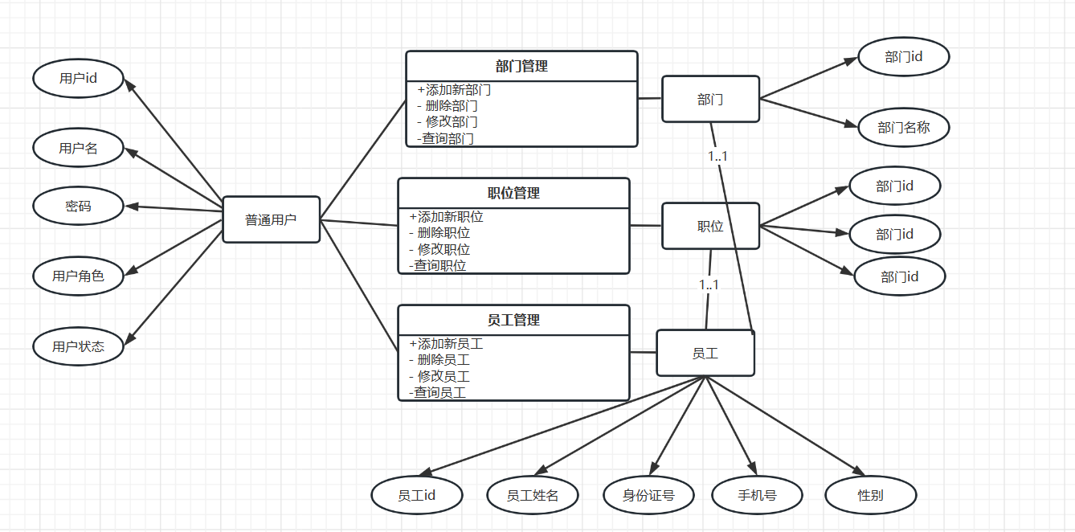
用户界面所有的功能实现都是围绕员工管理来实现的。它本身包含了对部门,职位和员工的管理等功能。可以分为以下的三个方面：

3.2.1．部门管理
本功能可以通过在用户界面选择部门管理进入。此模块显示了用户的部门，其中包括部门名称。用户可以通过选择不同的选项对部门信息进行删除和添加
１）．删除部门：
不会删除原有的员工,而是将该部门的所有员工的部门置为未分配,所有的职位设置为未分配
２）．添加新的部门:
只会生成新的部门号和部门名,不会对其他数据进行操作
3）.查询全部部门:
显示数据库中所有存在的部门名称,而不存在删除的部门名称,可以支持
4）.模糊查询部门
根据需要查询的关键词,从数据库中查询存在的部门名称

3.2.2．职位管理
上述是对整个系统存在的职位的管理。本部分主要负责添加职位，查询职位，可以查询所有职位或根据职位名称进行模糊查询，删除职位，修改职位
1). 添加职位
添加新的职位名称,id自动生成
2). 查询所有职位
查询系统中所有存在的职位名称
3). 模糊查询职位
根据职位名称进行模糊查询,查询所有相关职位
4). 删除职位
根据职位名称进行删除操作,删除所有目标职位
5). 修改职位
根据职位名称操作,修改职位名称

3.2.3．员工管理
上述是对整个公司员工进行的管理。本部分主要负责添加员工，查询员工，可以查询所有员工或根据员工姓名，身份证号，手机号，性别，职位，部门进行模查询，删除员工，修改员工。
1). 添加员工
输入所有员工信息添加一位员工,员工号自动生成
2). 查询所有员工
展示公司的所有员工信息
3). 模糊查询员工(根据所有的信息进行模糊查询)
根据员工姓名，身份证号，手机号，性别，职位，部门进行模查询,查询所有符合目标的员工信息
4). 删除员工
根据员工名称,和身份证删除员工信息
5). 修改员工
根据员工id,修改员工信息

3.3 管理员界面

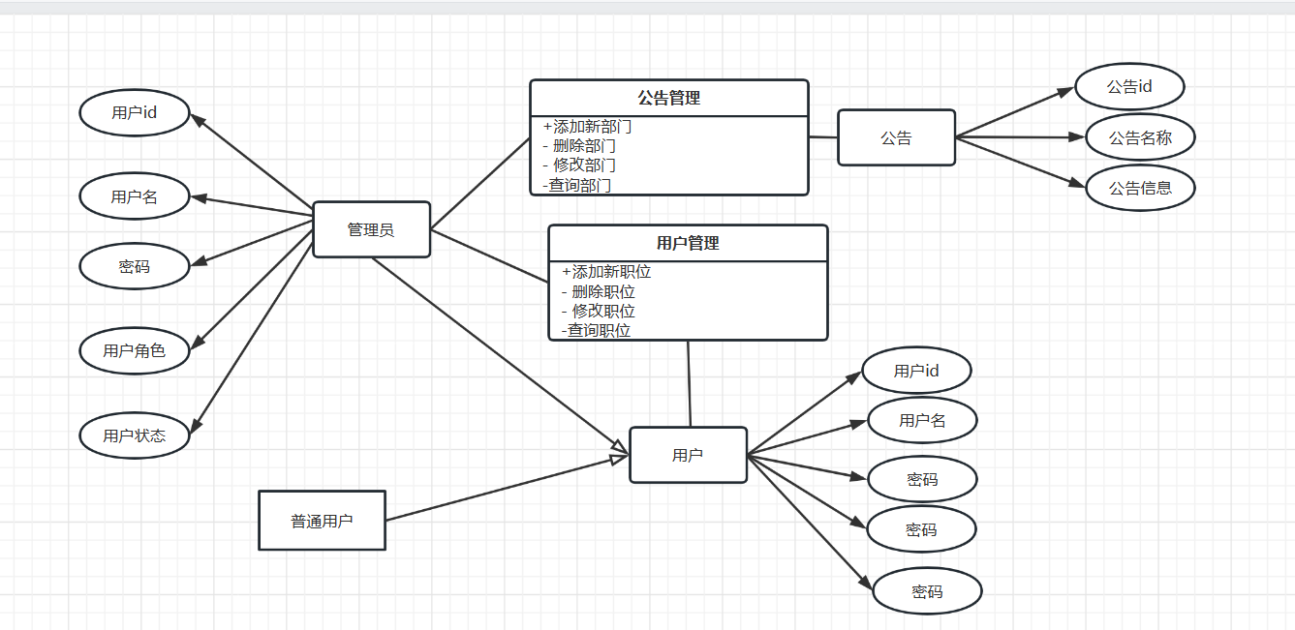
管理员界面以用户管理为核心,它本身包含了用户和公告的管理等功能。管理员可以进行的管理可以分为以下的两个方面：

3.3.1．公告管理
上述是对用户的公告进行的管理。添加公告，查询公告，可以查询所有公告或根据公告名称，公告内容进行模糊查询，删除公告，修改公告。
1). 添加公告
管理员发送公告,并更新所有基本用户的最新公告
2). 查询所有公告
查询所有已经发布的公告信息
3). 模糊查询公告(根据公告名或内容)
根据关键字匹配公告名或公告内容查询目标公告
4). 删除公告
根据公告id删除目标公告
5). 修改公告
根据公告id修改目标公告

3.3.2．用户管理
上述是对整个系统中的用户进行的管理。添加用户，用户可以为管理员或者普通用户;查询用户，可以查询所有用户或根据用户名和用户状态进行模糊查询，删除用户，修改用户。
1). 添加用户
添加用户,并且分配角色,默认是普通用户,普通注册就是普通用户
2). 查询所有用户
查询系统的所有用户信息,不包括管理员账户
3). 模糊查询用户(根据用户名或用户状态)
根据用户名或用户状态模糊查询用户信息,
4). 删除用户
根据用户id删除用户信息
5). 修改用户
根据用户id,修改用户信息,可以修改用户权限,修改用户信息的功能用户部分也可以使用

4.数据库设计

4.1 创建数据库
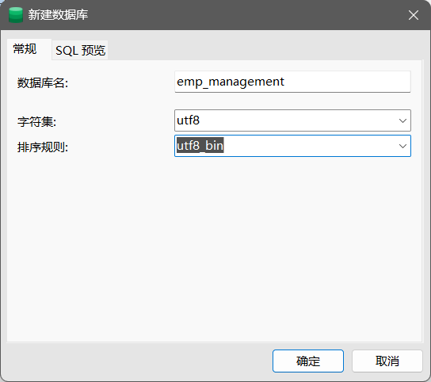

4.2 数据库表设计
Table 1: user
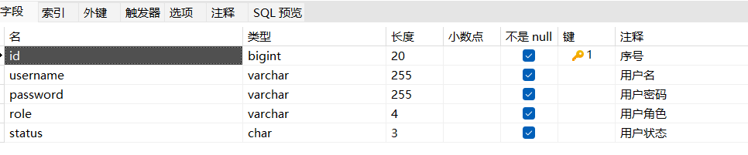
用户基本信息表：
- id：用户ID，用于系统内部标示用户。
- username：用户名。
- password：用户密码。
- role：用户角色
- status：用户状态

Table 2: department
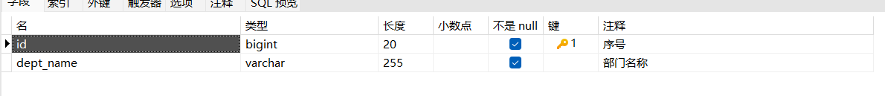
部门表：
- id：部门ID，用于系统内部标示部门。
- dept_name: 部门名称

Table 3: employee
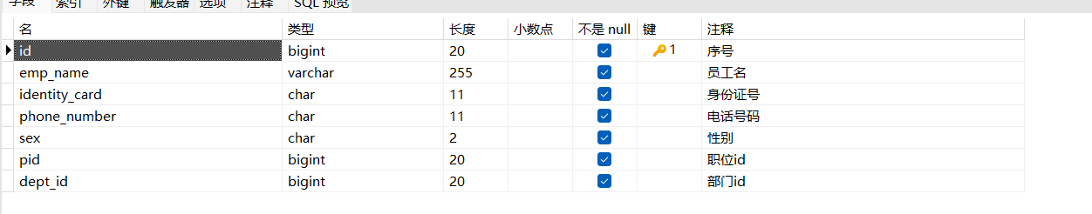
员工表：
- id：员工ID，用于系统内部标示员工
- emp_name:员工姓名
- indentity_card:身份证号
- phone_number:手机号
- sex:性别
- pid:职位id
- dept_id:部门id
Table 4: report
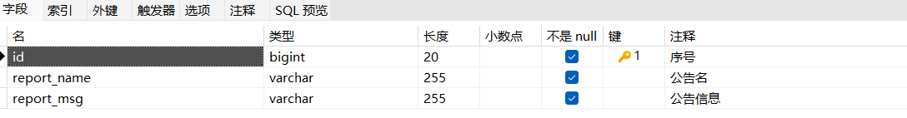
公告表：
- id：公告ID，用于系统内部标示公告。
- report_name:公告名
- report_msg:公告信息
Table 5: post
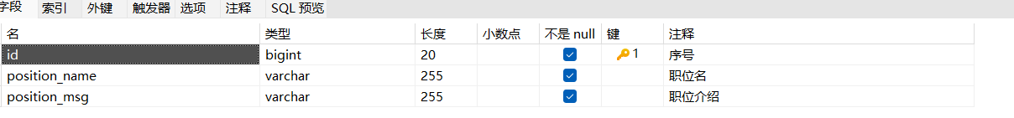
职务表：
- id：职位ID，用于系统内部标示职位。
- position_name:职位名
- position_msg:职位介绍

4.3 数据库通用连接
public class DB_Pool {
static List<Connection> cs = new ArrayList<>();
//定义变量指定连接池大小
static int size;
static {
size = 10;
init();
}

//定义初始化方法,用来创建连接对象
public static void init() {
try {
Class.forName("com.mysql.jdbc.Driver");
for (int i = 0; i < size; i++) {
Connection c = DriverManager.getConnection
("jdbc:mysql://localhost:3306/emp_management?characterEncoding=utf8","root","123456");
cs.add(c);
}
} catch (Exception e) {
e.printStackTrace();
}
}

public static synchronized Connection getConnection(){
while (cs.isEmpty()){
try {
DB_Pool.class.wait();
} catch (InterruptedException e) {
e.printStackTrace();
}
}
Connection c = cs.remove(0);
return c;
}

public synchronized static void returnConnection(Connection c) {
cs.add(c);
DB_Pool.class.notifyAll();
}
}c

5.页面设计
（正在进行中…）

6.特别说明

6.1 网站的安全性：
保证管理者和注册用户的密码安全，分权限管理，数据库访问控制；

6.2 网站可维护性：
项目管理者须懂得一定的服务器应用、SQL数据库应用、硬件维护等方面的技能，必要时由我们对其进行培训

6.3 网站的灵活性：
系统应该具有良好的功能可扩充性，以应对未来用户的更高的要求；

6.4 硬件需求：
管理员端：Windows 10及以上
客户端： Windows 10及以上
服务器： Windows 10及以上

6.5 用户界面：
人性化、交互性强的项目形式，简单易用，充分合理安排用户功能
各种数据表格格式直观易操作

6.6 数据管理能力要求：
本系统使用MySQL，可利用其自带的各种功能进行管理。
对不同用户信息和其它信息分类存储，使用索引查找。
目前员工人数大约1000人，数据库需能承载至少1万人的
相关信息和其它信息

6.7 故障处理：
系统运行中难免出现一些故障，对此我们提出以下建议和要求：
（1）对用户提交的重要资料及时备份。（如：当用户修改注册资料时要及时更新系统资料备份，以便于系统崩溃后资料的正确恢复。）
（2）当系统数据库发生故障时，及时向用户返回相关故障原因。
（3）公开管理员电子邮箱，联系电话等，以便用户和管理员可以及时联系。
（4）做好数据库和服务器的日常维护工作，出现故障时可与我们联系由我们帮助解决。

